



OFERTA
XXXXX
Jiloca

XXXXXXXXX

Contacto
Pako Navas
Responsable Área de GIS y Nuevas Tecnologías
fnavas@bilbomatica.es
Tel: 688 627 444
Yolanda Sampayo
Consultora Área GIS y Nuevas Tecnologías
ysampayo@bilbomatica.es
Tel: 646 290 444

V 01 | 05/05/2025

La información contenida en este
documento es propiedad de Altia. Queda prohibida su reproducción y difusión sin la expresa autorización de Altia.

ÍNDICE
1 Ámbito de la Oferta (1 hojas) 4
1.1 Objeto del Contrato 4
2 Propuesta de Visita Virtual (7 páginas) 4
2.1 Descripción general del sistema 4
2.2 Espacios a virtualizar 5
2.3 Interactividad y navegación 5
2.4 Entregables técnicos 7
2.5 Ejemplos de trabajos realizados (criterio valorable) 7
2.6 Calidad visual y técnica 8
2.7 Adaptación a señalización física 9
2.7.1 Placas de identificación y QR 10
2.7.2 Correspondencia real-virtual precisa 10
2.7.3 Uso de enlaces profundos en la señalización y navegación 10
2.7.4 Diseño inclusivo y accesible 11
2.8 Metodología de trabajo 11
2.8.1 Fase 1. Planificación y coordinación inicial 12
2.8.2 Fase 2. Captura de imágenes y datos en campo 12
2.8.3 Fase 3. Edición y postproducción 12
2.8.4 Fase 4. Programación e integración 12
2.8.5 Fase 5. Validación y señalización física 12
2.8.6 Fase 6. Formación, documentación y entrega 13
2.8.7 Fase 7. Soporte post-implantación 13
3 Propuesta de reconstrucción virtual (7 páginas) 13
3.1 Objetivo: contextualizar y emocionar al visitante 14
3.1.1 Documentación histórica y geométrica como base 14
3.2 Espacios a reconstruir 15
3.3 Proceso de trabajo 15
3.4 Calidad gráfica 16
3.5 Web-apps de visualización 16
3.6 Renderizado de ejemplo (criterio valorable) 17
3.7 Experiencia de persona usuaria 17
3.7.1 Enfoque educativo y emocional 17
3.7.2 Posibilidad de comparación entre el pasado y el presente 17
3.8 metodología de trabajo 18
3.8.1 Digitalización 360 y 3D 18
3.8.2 Equipamiento Necesario 19
3.8.3 Metodología de Reconstrucciones Históricas Virtuales 20
4 Diseño de la web-aplicación (5 páginas) – Yincana infantil y familiar 20
5 Suministro de soportes hard y digitalización 20
6 Organización del trabajo y cronograma 21
6.1 Metodología de trabajo, fases y cronograma 21
6.2 Equipos y perfiles asignados 22
6.3 Cronograma 23
6.4 Control de calidad y validación 24
7 Soporte, mantenimiento y garantía (2 páginas) 24
7.1 Periodo de garantía ofrecido 24
7.2 Mantenimiento técnico 24
7.3 Soporte post-implantación 25
7.4 Mejora propuesta: ampliación de mantenimiento y garantía 25

Ámbito de la Oferta (1 hojas)

Objeto del Contrato
Este contrato tiene como finalidad la ejecución integral del proyecto de digitalización turística mediante nuevas tecnologías de virtualización de elementos turísticos en la Comarca del Jiloca, financiado a través del Fondo de Inversiones de Teruel 2022. El objetivo central es crear experiencias turísticas interactivas vinculadas al patrimonio histórico y etnográfico del territorio, combinando tecnologías como visitas virtuales 360º, reconstrucciones históricas digitales y acceso mediante web-apps responsive.
La oferta presentada cubre el máximo de de los elementos y trabajos solicitados en los pliegos, incluyendo el diseño de una modalidad tipo gymkana digital, para públicos infantile y familiares.
- 64 visitas virtuales de espacios turísticos significativos mediante imágenes panorámicas 360º navegables e interactivas, compatibles con ordenador, móvil y gafas VR.
- 4 web-apps responsive, integrando reconstrucciones históricas virtuales accesibles sin instalación, desde navegador.
- Reconstrucciones históricas digitales que permiten mostrar el aspecto pasado de los lugares, mediante modelado y documentación arqueológica e histórica.
- Suministro de equipamiento hard, incluyendo gafas Meta Quest 3 (2 unidades) para la oficina de turismo de la comarca.
- Diseño y colocación de señalización física con placas en acero inoxidable e identificación QR de los elementos virtualizados.
- Diseño de una modalidad tipo gymkana digital para públicos infantiles y familiares dentro de las web-apps.
La propuesta se apoya en tecnologías avanzadas de captura 360º, modelado 3D, navegación inmersiva y desarrollo web responsive con enfoque UX/UI. Además, se incorpora gamificación y narrativa interactiva para atraer nuevos perfiles de visitantes.
La actuación abarca el patrimonio local de todas las localidades que componen la Comarca del Jiloca, garantizando la equidad territorial en la digitalización y visibilización turística.
La solución propuesta responde a la misión del FITE: corregir los desequilibrios económicos y territoriales de la provincia de Teruel, promoviendo el desarrollo sostenible y tecnológico del medio rural a través del turismo digital.

Propuesta de Visita Virtual (7 páginas)

Descripción general del sistema
La solución propuesta se basa en una plataforma especializada en la generación de entornos virtuales inmersivos a partir de fotografía panorámica esférica de alta resolución. Esta tecnología permite crear una experiencia de visita realista e interactiva, en la que la persona usuaria puede recorrer libremente o a través de rutas guiadas los espacios patrimoniales seleccionados. A lo largo del recorrido, se integran distintos recursos multimedia —como textos explicativos, locuciones, planos, vídeos o ambientaciones sonoras— que enriquecen la experiencia y favorecen la comprensión del lugar.
El núcleo del sistema reside en el uso de imágenes 360º navegables, capturadas con equipos profesionales y editadas para mantener la fidelidad visual del entorno. Cada escena permite moverse en todas direcciones, activar hotspots que conectan diferentes espacios y desplegar capas informativas adaptadas a distintos perfiles de persona usuaria. El sistema también permite incluir visitas guiadas virtuales, conducidas por una voz en off o avatar digital, lo que refuerza su valor divulgativo y educativo.
Estas visitas virtuales estarán publicadas en formato web completamente responsive, lo que garantiza su accesibilidad desde ordenadores, móviles, tablets y gafas de realidad virtual (VR), sin necesidad de instalar ninguna aplicación. La interfaz se adaptará automáticamente a cada tipo de dispositivo, permitiendo una navegación fluida desde el territorio o desde cualquier punto del mundo, fomentando tanto la exploración remota como la visita física.
En cuanto a accesibilidad y usabilidad, el diseño de la interfaz se centrará en ofrecer una experiencia intuitiva, directa y apta para todo tipo de públicos. Se adoptarán medidas de accesibilidad universal como navegación por teclado, iconografía clara, locuciones activables, fuentes legibles y alto contraste. También se contempla un modo asistido especialmente pensado para familias, centros escolares o personas mayores, que adapta el ritmo y la presentación del contenido a las necesidades específicas de la persona usuaria.

Espacios a virtualizar
El proyecto tiene como objetivo la virtualización del patrimonio turístico de la Comarca del Jiloca mediante tecnologías inmersivas, asegurando la representación de todas sus localidades con al menos una iglesia por municipio. Se actuará sobre un amplio conjunto de bienes patrimoniales, entre ellos iglesias, conventos, museos, yacimientos arqueológicos, arquitectura vernácula y elementos de patrimonio industrial.
La actuación incluye el desarrollo de visitas virtuales basadas en fotografía 360º de alta resolución, que permitirán a la persona usuaria recorrer digitalmente los espacios patrimoniales con navegación interactiva e integración de contenidos. Además, se crearán 4 web-apps con reconstrucciones históricas que mostrarán cómo eran determinados enclaves en su momento de esplendor, utilizando documentación histórica, escáner láser y fotogrametría para generar gemelos digitales en 3D.
El proyecto se completa con la instalación de señalización física —placas de acero con códigos QR vinculados a las escenas virtuales— y el suministro de hardware (dos gafas de realidad virtual Meta Quest 3) para su uso en oficinas de turismo u otros espacios de difusión.

Interactividad y navegación
Uno de los pilares del sistema es la interactividad, que transforma la visita virtual en una experiencia activa y personalizada. A través de herramientas de navegación inteligente y contenido dinámico, la persona usuaria no solo observa, sino que explora, aprende y se involucra con el entorno digital.
Cada recorrido incluye hotspots interactivos que actúan como accesos directos a contenidos enriquecidos: información textual, recursos multimedia, fotografías comparativas o enlaces a otras escenas. Estos elementos están diseñados para ser intuitivos y accesibles, incluso para quienes no están familiarizados con entornos digitales.
Además, se incorporan capas informativas opcionales, con distintos niveles de profundidad y versiones locutadas, adaptadas a diferentes públicos y disponibles en varios idiomas. La función de zum digital sin pérdida de calidad permite observar detalles arquitectónicos o decorativos relevantes.
Cada visita contará con mapas interactivos y planos de planta, que facilitan la navegación libre por los espacios y ayudan a contextualizar la ubicación dentro de la comarca. Las transiciones entre escenas se realizan con efectos suaves y sonidos ambientales, simulando un recorrido continuo y mejorando la sensación de realismo, especialmente en dispositivos inmersivos como las gafas VR.

Entregables técnicos
- 64 visitas virtuales interactivas de enclaves patrimoniales, integradas en plataforma web y optimizadas para VR. +2 extras
- 4 web-apps responsive con reconstrucción histórica virtual y funcionalidades interactivas.
- Fichas informativas bilingües (español/inglés) de todos los elementos digitalizados.
- Equipamiento de realidad virtual y señalización física instalada.
- Memoria final e informes técnicos detallados de todos los trabajos realizados.
- Formación básica al personal de la Comarca del Jiloca.
- Presentación pública de los resultados del proyecto.
- Plan de devolución del servicio y transferencia de datos y plataformas.

Ejemplos de trabajos realizados
Descripcion | URL
Tierra Ignaciana 360º | https://tacktil.com/sisustudio/clientes/TierraIgnacianaPrecargaOptimizada/
Universo Grial | https://valenciamediterraneo.es/universo-grial/
Durango 360 el bombardeo olvidado | https://bonbardaketa360.durango.eus
OTRV de Cuenca | https://visitacuenca.es/oficina-virtual-turismo/
OTRV de Sopela | https://book.recorridosvirtuales.net/sopelaturismo/
OTRV de A Guarda | https://book.recorridosvirtuales.net/aguarda/
Palacio Diputación Foral de Bizkaia | https://www.bizkaia.eus/eu/web/recorrido-por-palacio/ibilbide-birtuala-foru-jauregitik#palacio
Colegiata de Zenarruza | https://my.matterport.com/show/?m=VdVtLPwtGsN
Patrimonio Industrial Euskadi | https://book.recorridosvirtuales.net/industria/

Calidad visual y técnica
La propuesta pone especial atención en garantizar una alta calidad visual y técnica, clave para lograr una experiencia inmersiva, realista y fluida. Las imágenes 360º se capturarán con cámaras profesionales en resolución mínima de 8K, lo que permite apreciar cada detalle del patrimonio incluso en pantallas grandes y contextos con iluminación compleja.
Cada escena pasará por un proceso de postproducción fotográfica profesional, que incluye técnicas HDR para equilibrar luces y sombras, corrección de color, ajuste de blancos y retoques específicos para resaltar elementos patrimoniales sin alterar su apariencia original. El objetivo es lograr una estética homogénea y realista, manteniendo la continuidad visual en todo el recorrido.
El sistema está optimizado para una navegación fluida y sin interrupciones, gracias a técnicas como la carga progresiva, compresión inteligente y transiciones suaves entre escenas. Además, se adapta a distintos niveles de conectividad y garantiza buen rendimiento incluso en zonas con cobertura limitada. En dispositivos VR, mantiene una tasa de fotogramas estable para evitar fatiga visual.
Este cuidado técnico asegura que las visitas virtuales no sean solo informativas, sino verdaderas experiencias inmersivas de alto nivel, comparables con las mejores soluciones del sector turístico digital.

Adaptación a señalización física
La propuesta contempla una integración precisa entre el entorno virtual y el entorno físico real, mediante la colocación estratégica de señalización en los bienes patrimoniales digitalizados, de forma que el visitante pueda acceder directamente a la visita virtual desde el lugar exacto que reproduce la escena.

Placas de identificación y QR
En cada uno de los 64 puntos patrimoniales incluidos en el sistema de visitas virtuales se instalará una placa de señalización física, concebida no solo como un elemento informativo, sino como un punto de acceso directo al contenido digital del proyecto. Estas placas estarán fabricadas en acero inoxidable, un material resistente a la intemperie y al desgaste, que garantiza durabilidad incluso en exteriores, y que al mismo tiempo ofrece un acabado sobrio y elegante, en consonancia con el entorno patrimonial.
Cada placa incluirá de forma visible y clara el nombre del elemento patrimonial, así como una indicación de que forma parte del catálogo de visitas virtuales de la Comarca del Jiloca, lo que contribuye a reforzar la identidad del sistema y su valor cultural dentro del territorio.
El elemento clave será el código QR único, que al ser escaneado con cualquier dispositivo móvil permitirá al visitante acceder directamente a la escena virtual correspondiente, gracias a su vinculación con enlaces profundos (deep links). De esta manera, el usuario podrá explorar digitalmente el lugar desde el mismo punto en el que se encuentra físicamente.
El diseño incluirá también iconografía intuitiva y lenguaje visual accesible, facilitando su uso por públicos diversos: personas mayores, familias, escolares o visitantes con distintos niveles de experiencia digital. Se cuidarán el contraste, la legibilidad y la disposición de los elementos para asegurar una lectura clara en condiciones reales de uso.

Correspondencia real-virtual precisa
Uno de los aspectos clave en la integración entre el entorno físico y el virtual es asegurar que la escena digital que visualiza el usuario coincida exactamente con lo que ve en el lugar real desde el punto de acceso. Para ello, durante las tareas de captura 360º, se tomará cada panorámica desde el punto exacto en el que se instalará la placa física, respetando tanto el ángulo de visión como la altura media de un visitante en pie.
Este enfoque garantiza que, al escanear el código QR presente en la señalización, el visitante acceda a una vista virtual que replica con gran precisión lo que tiene delante, sin desviaciones ni alteraciones en la perspectiva. La transición entre el mundo real y el entorno digital se produce de forma natural, fluida y coherente, evitando saltos visuales o desorientación.
Esta correspondencia real-virtual no solo mejora la calidad de la experiencia para el usuario presencial, sino que refuerza la consistencia técnica y narrativa del sistema en su conjunto, ya que cada punto patrimonial mantiene una lógica visual única, tanto en el territorio como en su representación digital.

Uso de enlaces profundos en la señalización y navegación
Cada placa instalada en los puntos patrimoniales incluirá un código QR vinculado a un enlace profundo (deep link), que lleva al usuario directamente al nodo virtual correspondiente dentro del recorrido. Esta tecnología permite acceder al contenido digital desde el entorno físico exacto, sin necesidad de navegar por menús intermedios ni realizar búsquedas dentro del sistema.
Gracias a este sistema, el acceso es directo, contextualizado e instantáneo, lo que mejora notablemente la experiencia del visitante y refuerza la conexión entre lo que ve en el lugar y lo que visualiza en pantalla. El visitante no se desplaza a una web genérica, sino que accede justo a la escena que reproduce el punto de vista físico desde donde escanea el código.
Además, cada enlace puede ser compartido o difundido de forma independiente, lo que permite integrarlo fácilmente en otros canales como la web turística de la comarca, redes sociales, rutas culturales, material educativo o campañas promocionales. Cada punto patrimonial se convierte así en un recurso digital autónomo y reutilizable en distintos contextos.
Este sistema también favorece una experiencia personalizada, ya que los enlaces pueden organizarse en rutas temáticas (por épocas, estilos, usos...), recorridos escolares, visitas familiares o visitas guiadas adaptadas a distintos perfiles de usuario.
En conjunto, esta estructura de enlaces profundos permite integrar el sistema de visitas virtuales dentro de la estrategia digital global de la comarca, conectándolo con otras plataformas, contenidos institucionales o futuros desarrollos tecnológicos del territorio.

Diseño inclusivo y accesible
Las placas de señalización física que se instalarán en los puntos patrimoniales de la Comarca del Jiloca estarán diseñadas bajo criterios de accesibilidad universal, con el objetivo de que cualquier persona, independientemente de su edad, capacidades o nivel de comprensión, pueda reconocer y utilizar fácilmente estos elementos como acceso al contenido digital vinculado.
Para facilitar la lectura a personas con baja visión, se utilizarán textos en relieve y se cuidará especialmente el contraste cromático entre la tipografía y el fondo, garantizando buena visibilidad en condiciones de luz natural. La información esencial se mostrará en tamaños generosos y con fuentes legibles, pensadas para una consulta cómoda a pie de calle.
El diseño incluirá también iconografía clara y comprensible, adecuada para públicos infantiles o personas con diversidad cognitiva, de modo que la funcionalidad de la placa (acceso mediante QR) quede perfectamente clara sin necesidad de instrucciones complejas.
Adicionalmente, se deja abierta la posibilidad de integrar, como mejora técnica opcional, sistemas complementarios de accesibilidad como etiquetas NFC —que permitan activar el contenido sin necesidad de escanear un código— o referencias en braille, si se considera oportuno durante las fases posteriores del proyecto.
Este enfoque convierte cada placa no solo en un elemento informativo, sino en un puente real entre el territorio físico y su representación digital, reforzando el vínculo entre el patrimonio y el visitante y dotando a cada punto de una identidad visual y tecnológica propia dentro del ecosistema turístico comarcal.

Metodología de trabajo
La ejecución del sistema de visitas virtuales se desarrollará mediante una metodología por fases, diseñada para garantizar la calidad del resultado final, el cumplimiento de plazos y una coordinación fluida con la Comarca del Jiloca. Esta estructura permite avanzar de forma organizada y adaptada a las particularidades técnicas y territoriales del proyecto.
En una primera fase de planificación y coordinación inicial, se celebrará una reunión de arranque para revisar el listado definitivo de bienes a digitalizar, validar criterios técnicos y resolver posibles condicionantes logísticos. A partir de ahí, se definirá el cronograma detallado y la estructura lógica del sistema, incluyendo los recorridos, puntos de interés y su conexión con la señalética física y la web turística.
La fase de captura en campo implicará el desplazamiento de los equipos técnicos a las 64 localizaciones previstas, organizadas por zonas para optimizar tiempos. Se realizará la toma de imágenes panorámicas 360º en calidad profesional, así como la recopilación de datos complementarios como referencias visuales, fotografías de detalle y coordenadas GPS.
Una vez finalizada la captura, se llevará a cabo la fase de edición y postproducción, en la que las panorámicas serán procesadas mediante técnicas de cosido, corrección HDR y ajuste cromático. En esta etapa también se integrarán los elementos interactivos (hotspots, vídeos, audios, textos, planos, imágenes antiguas), y se generará la estructura navegable con mapas y transiciones suaves.
Posteriormente, en la fase de programación e integración, se configurarán los enlaces profundos (deep links) asociados a cada placa física y se desarrollará la versión navegable web, asegurando su correcta visualización en ordenadores, tablets, móviles y gafas VR.
La fase de validación y señalización física incluirá la entrega de unidades para revisión técnica, así como la instalación de placas de acero inoxidable con códigos QR, verificando la correspondencia exacta entre el punto real y la escena virtual.
La penúltima fase contemplará la formación y entrega, en la que se facilitará la documentación técnica (manuales, inventarios, estructura de archivos) y se ofrecerá una sesión formativa al personal local, garantizando su autonomía en la gestión y actualización del sistema.
Por último, la fase de soporte post-implantación cubrirá el mantenimiento técnico comprometido, incluyendo resolución de incidencias, ajustes y supervisión del sistema online. Se contempla también la posibilidad de mantenimiento evolutivo o ampliaciones futuras en función del éxito del proyecto.

Propuesta de reconstrucción virtual
Dentro del proyecto de digitalización patrimonial de la Comarca del Jiloca, la reconstrucción histórica virtual constituye una de las líneas más innovadoras y de mayor valor añadido. Frente a las visitas virtuales basadas en la representación actual de los espacios, estas reconstrucciones permiten mostrar cómo eran determinados enclaves en su momento de mayor esplendor, recuperando visual y narrativamente elementos que el tiempo ha transformado, deteriorado o hecho desaparecer por completo.
Se trata de una herramienta poderosa tanto desde el punto de vista divulgativo y turístico como en clave educativa y emocional, ya que permite al visitante no solo contemplar un espacio, sino comprender su historia, su función y su evolución a lo largo del tiempo. Gracias a la combinación de modelado 3D, ambientación visual y documentación histórica rigurosa, estas escenas permiten recrear entornos completos que devuelven la escala, el uso y la atmósfera de lugares que hoy no se pueden experimentar de forma directa.
Las reconstrucciones se integrarán dentro de las web-apps temáticas del proyecto, siendo accesibles desde cualquier dispositivo, y también desde el territorio mediante señalización con QR, lo que refuerza la continuidad entre el entorno físico y su reflejo histórico. En total, se desarrollarán cuatro reconstrucciones cuidadosamente seleccionadas, cada una de ellas vinculada a un espacio emblemático de la comarca, representando diferentes momentos históricos y tipologías patrimoniales.
Este bloque de trabajo refuerza el papel del proyecto como referente en innovación cultural aplicada al medio rural, y consolida la apuesta de la comarca por un turismo experiencial, accesible y basado en el conocimiento.
Las reconstrucciones virtuales que se desarrollarán en el marco de este proyecto tienen como finalidad ofrecer al visitante una experiencia visual y narrativa que le permita comprender cómo eran determinados espacios patrimoniales de la Comarca del Jiloca en su momento de esplendor, cuando su función, estética y relevancia social estaban en pleno uso.
Se trata, por tanto, de una representación interpretativa documentada, que utiliza tecnologías avanzadas de modelado 3D y ambientación digital para devolver a la vida enclaves históricos actualmente en ruinas, modificados o desaparecidos, y que por su relevancia han sido seleccionados por la comarca para este trabajo.

Objetivo: contextualizar y emocionar al visitante
El objetivo fundamental de las reconstrucciones históricas incluidas en este proyecto es facilitar la comprensión del pasado, acercando al visitante al valor arquitectónico, histórico y cultural de cada espacio mediante una representación inmersiva, emocional y rigurosa. Estas reconstrucciones no son meros modelos 3D, sino herramientas narrativas que permiten entender el lugar desde una perspectiva humana, vivencial y conectada con su contexto original.
A través de escenas cinematográficas o recorridos interactivos, el usuario podrá ver cómo eran los edificios y espacios en su forma original, con sus volúmenes completos, acabados y ambientación, devolviéndoles el sentido y la presencia que el paso del tiempo ha desdibujado.
Además, podrá comprender su función original, su uso cotidiano, su relación con la comunidad, y las dinámicas sociales o económicas que lo rodeaban. Se trata de ir más allá de lo arquitectónico para contar la historia del lugar desde dentro.
Este enfoque busca también establecer un vínculo emocional con el patrimonio, algo especialmente relevante cuando el estado actual de conservación no permite al visitante interpretar el espacio por sí mismo. La reconstrucción virtual actúa entonces como un puente entre lo que fue y lo que queda, completando el relato y devolviendo dignidad visual al enclave.
Este recurso no solo enriquece la experiencia del visitante, sino que refuerza el valor turístico y educativo del sistema, especialmente para públicos no especializados, como escolares, familias o viajeros culturales, que buscan aprender y emocionarse al mismo tiempo.

Documentación histórica y geométrica como base
Cada una de las reconstrucciones históricas que se desarrollarán en este proyecto partirá de una fase previa de documentación y análisis, orientada a garantizar la máxima coherencia histórica y constructiva en los modelos generados. Este trabajo de base es esencial para asegurar que las representaciones virtuales no solo sean visualmente atractivas, sino también rigurosas desde el punto de vista científico y patrimonial.
Para ello, se recopilarán y analizarán fuentes gráficas y documentales diversas, tales como fotografías antiguas, planos originales, grabados o reconstrucciones anteriores que puedan servir como referencia verificable. Estas imágenes permitirán interpretar la forma, los materiales y los detalles arquitectónicos que caracterizaban al enclave en su momento de esplendor.
Asimismo, se estudiarán informes arqueológicos, estudios históricos y documentación técnica ya existente sobre cada uno de los espacios seleccionados, lo que facilitará una comprensión más profunda del contexto cronológico, la función del edificio o espacio y su evolución a lo largo del tiempo.
El proceso se completará con mediciones reales y capturas panorámicas actuales del entorno, que permitirán ajustar las proporciones, volúmenes, orientación y relación con el paisaje o el trazado urbano. Este trabajo de campo garantiza que la reconstrucción mantenga una relación directa y precisa con el espacio real.
En caso de ser necesario, se contemplará la colaboración con técnicos comarcales o especialistas locales, cuyo conocimiento del territorio puede aportar información adicional de gran valor, especialmente en aquellos casos donde la documentación escrita es escasa o fragmentaria.
Todas las reconstrucciones se desarrollarán bajo un principio de rigurosidad interpretativa, diferenciando con claridad las partes que se sustentan en documentación sólida de aquellas que, por necesidad, incluyen un mayor grado de inferencia o interpretación creativa. Este enfoque sigue las buenas prácticas internacionales en representación digital del patrimonio, asegurando un equilibrio entre fidelidad histórica y eficacia comunicativa.

Espacios a reconstruir
Dentro del conjunto de 64 puntos patrimoniales incluidos en el proyecto, se han identificado cuatro enclaves clave que serán objeto de reconstrucción histórica digital, seleccionados por su valor simbólico, su potencial narrativo y su estado actual, que dificulta la comprensión de su forma original. Estos espacios representan distintos momentos y estilos relevantes dentro de la historia de la Comarca del Jiloca, permitiendo al visitante realizar un viaje en el tiempo a través de diferentes épocas y contextos culturales.
La selección ha tenido en cuenta criterios históricos, arqueológicos y territoriales, asegurando una representación equilibrada tanto a nivel cronológico como geográfico. De este modo, se garantizan contenidos atractivos para diversos perfiles de visitantes y se potencia la cohesión territorial del proyecto.
Cada reconstrucción se centrará en mostrar cómo era el espacio en su época de esplendor, el momento en el que cumplía su función original con plenitud, ya fuera como edificio religioso, civil, defensivo o económico. Las épocas representadas irán desde la Edad Media hasta la Edad Moderna, incluyendo escenas que permitirán contextualizar la vida cotidiana, los sistemas constructivos y el entorno funcional de los espacios.
La selección final de los enclaves a reconstruir será validada junto con los responsables técnicos de la comarca en la fase inicial del proyecto, y servirá como base para el desarrollo de las web-apps temáticas y las narrativas educativas asociadas.

Proceso de trabajo
El desarrollo de cada reconstrucción histórica se basará en un proceso de trabajo metódico y estructurado, que garantiza la fidelidad histórica, el rigor técnico y la coherencia visual de los entornos generados. El flujo de trabajo se divide en cinco etapas principales:
En primer lugar, se llevará a cabo una fase de captura y documentación, que incluye la recopilación de material gráfico, textos, planos, fotografías antiguas y cualquier otra fuente útil para entender cómo era el espacio en su estado original. Además, se tomarán medidas in situ y se capturarán imágenes panorámicas actuales para estudiar la geometría, orientación y entorno del enclave.
Con esa base, se inicia el modelado 3D, donde se crean digitalmente los volúmenes del edificio o espacio: muros, cubiertas, estructuras, aberturas y elementos singulares. Este modelado se realiza con herramientas profesionales de precisión y se ajusta según las fuentes documentales disponibles.
Una vez definidos los volúmenes, se aplica el texturizado, es decir, el recubrimiento de las superficies con materiales realistas: piedra, madera, yeso, cerámica, metal... Cada textura se elige y ajusta en función de la época representada, buscando siempre un acabado coherente y estéticamente atractivo.
En los casos en que se considere oportuno, se incorpora una fase de animación o ambientación, que puede incluir efectos de movimiento (como humo, agua o figuras humanas estilizadas), sonidos ambientales o cambios de luz, con el fin de dotar de vida y contexto a la escena.
Por último, se genera el archivo final de visualización integrada, preparado para su inserción en las web-apps del proyecto. Este archivo será compatible con la navegación online y accesible desde múltiples dispositivos, incluyendo la opción de comparación entre el estado reconstruido y el actual.

Calidad gráfica
Las reconstrucciones históricas se realizarán con un alto nivel de calidad gráfica, cuidando especialmente el detalle arquitectónico, la fidelidad volumétrica y la coherencia estilística con el entorno real. Se modelarán elementos singulares como cubiertas, arcos, carpinterías, mobiliario o acabados decorativos con precisión, basándonos en documentación histórica, planos, grabados o referencias comparables.
El objetivo es que los entornos no solo resulten técnicamente correctos, sino también visualmente verosímiles y estéticamente atractivos. Se aplicarán texturas realistas, mapas de relieve, iluminación ajustada a la época representada y materiales que transmitan el carácter original del edificio o espacio reconstruido.
Además, se incorporarán técnicas de ambientación cinematográfica, como la recreación de luz natural, sombras suaves, niebla ambiental o sonido contextual (aves, fuego, mercado, eco interior…), con el fin de aumentar la sensación de inmersión del usuario. Este enfoque permite que cada escena funcione no solo como representación gráfica, sino como una experiencia envolvente, que invita a explorar y comprender el pasado de forma intuitiva.

Web-apps de visualización
Las reconstrucciones históricas desarrolladas en el marco del proyecto estarán integradas en aplicaciones web específicas, accesibles directamente desde cualquier navegador sin necesidad de instalación previa. Este enfoque permite que cualquier usuario, desde un teléfono móvil, una tablet o un ordenador, pueda acceder a los contenidos de forma inmediata, sin barreras técnicas ni procesos de descarga.
Estas web-apps se diseñarán bajo un enfoque responsive, es decir, completamente adaptables a distintos tamaños y tipos de pantalla. Ya se acceda desde un dispositivo móvil durante una visita física, o desde un ordenador en el ámbito educativo o institucional, la interfaz se ajustará automáticamente para ofrecer una navegación fluida, clara y agradable.
Cada aplicación contará con su propio enlace profundo, asociado a los códigos QR instalados en la señalización física de los puntos patrimoniales. De esta forma, el visitante podrá acceder directamente al contenido digital correspondiente al lugar exacto donde se encuentra, reforzando la continuidad entre el espacio físico y su recreación histórica.
El diseño estará orientado a la simplicidad de uso, con controles intuitivos, iconos accesibles y tiempos de carga optimizados. Las web-apps servirán como canal principal para visualizar las reconstrucciones, pero también como recurso complementario en educación, promoción turística o divulgación cultural.

Renderizado de ejemplo
Os mostramos las imagen renderizadas finales de diferentes desarrollos realizados por nuestra empresa y de espacios virtuales que contienen espacios renderizados.
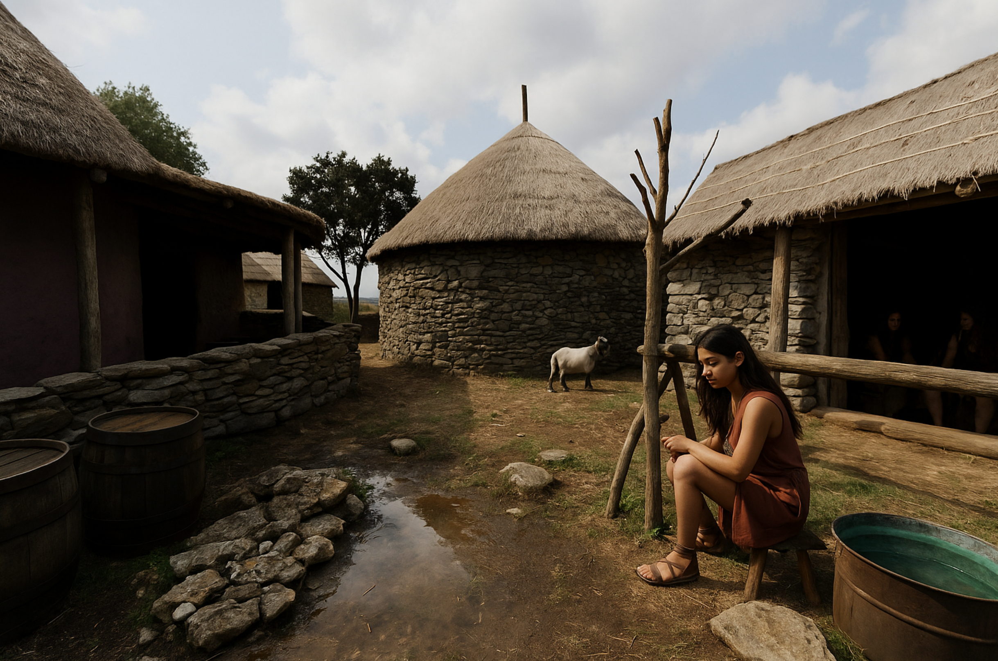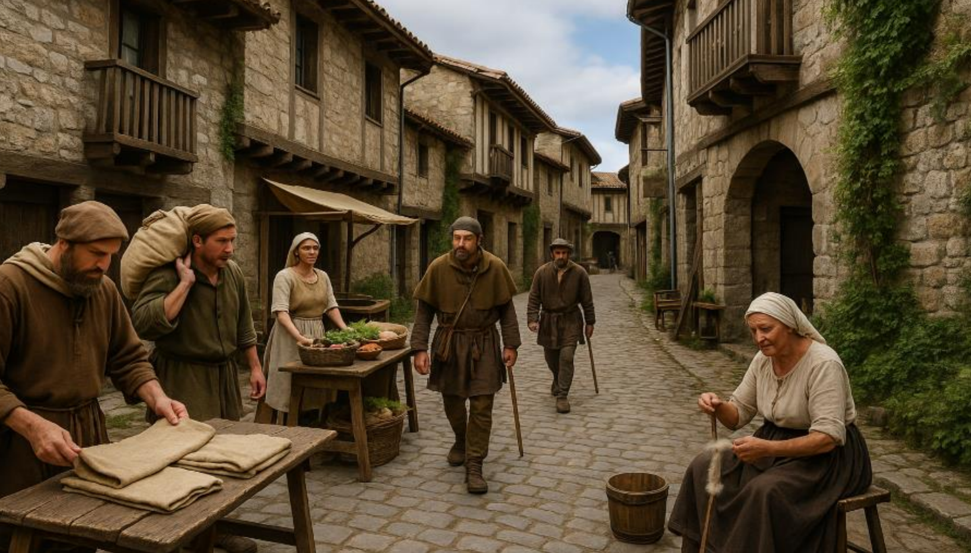
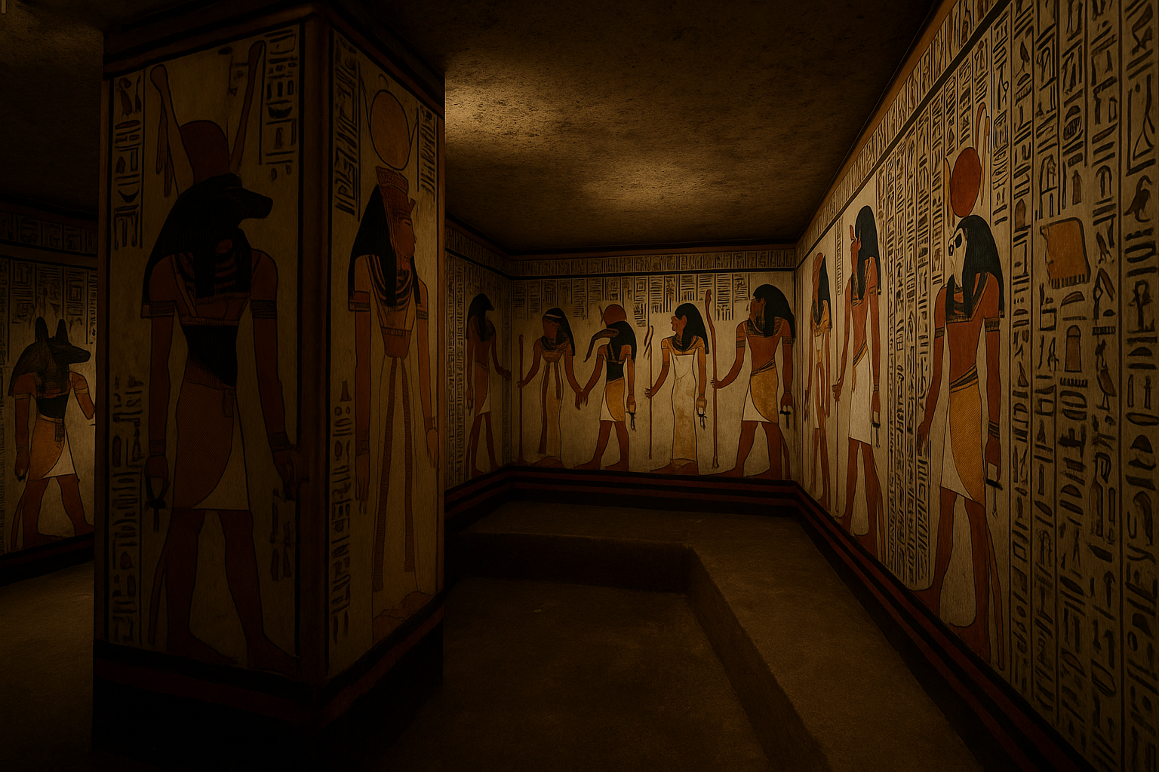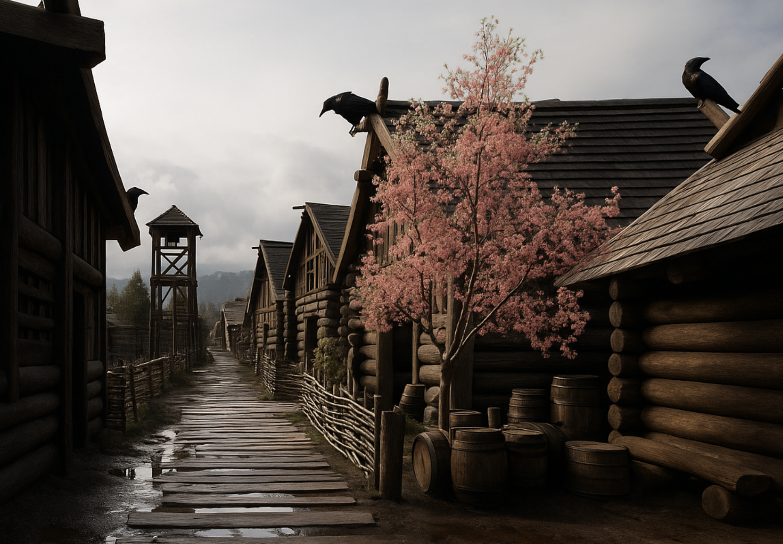
Descripcion | URL
Durango 360 el bombardeo olvidado | https://bonbardaketa360.durango.eus
OTRV de Cuenca | https://visitacuenca.es/oficina-virtual-turismo/
OTRV de A Guarda | https://book.recorridosvirtuales.net/aguarda/
Colegiata de Zenarruza | https://my.matterport.com/show/?m=VdVtLPwtGsN
Patrimonio Industrial Pais Vasco | https://book.recorridosvirtuales.net/industria/
Interior de Biblioteca con gamificación. Unión Europea | https://book.recorridosvirtuales.net/biblioteca/
Tumba egipcia | https://book.recorridosvirtuales.net/egipto/
Entorno romano en Bizkaia | https://book.guiasvirtuales.net/entornoromano/
Poblado vikingo en Bizkaia | https://book.recorridosvirtuales.net/vikingvillage/
Deba. Video realizado a partir de modelos 3D | https://www.youtube.com/watch?v=3VHMZMWjiQk
Antigua iglesia de Cillaperlata | https://www.youtube.com/watch?v=FIYwASqyLko
Monasterio de San Juan de la Hoz | https://www.youtube.com/watch?v=vYnpV3gamr4

Experiencia de persona usuaria
El diseño de las reconstrucciones históricas virtuales se orienta no solo a mostrar cómo eran los espacios en el pasado, sino a provocar una experiencia significativa y memorable para el visitante, combinando conocimiento, emoción y sorpresa. El objetivo es que el usuario no solo observe, sino que entienda, sienta y conecte con el lugar, aunque su estado actual no permita una lectura clara del mismo.

Enfoque educativo y emocional
Cada entorno reconstruido está pensado para contar una historia. A través del diseño visual, la ambientación sonora y la narrativa integrada, se construye una experiencia que va más allá de lo visual y se convierte en una herramienta de conexión emocional y educativa con el visitante.
En primer lugar, las escenas están diseñadas para despertar la curiosidad del usuario sobre lo que existía en ese lugar y ya no está presente. La posibilidad de ver “lo que fue” activa un interés inmediato por entender el pasado y sus huellas.
Además, la reconstrucción facilita el aprendizaje sobre los usos, funciones y transformaciones que ha sufrido el espacio a lo largo del tiempo. Cada escena actúa como un recurso pedagógico que invita a reflexionar sobre la evolución arquitectónica, social y cultural del entorno.
También se busca activar la imaginación del visitante, permitiéndole completar mentalmente la experiencia: imaginar cómo se vivía allí, cómo se escuchaba, qué sucedía en ese espacio cuando estaba en uso. Este proceso, que mezcla la contemplación con la interpretación personal, enriquece enormemente la experiencia patrimonial.
Por último, las reconstrucciones están concebidas para conectar emocionalmente al usuario con la historia local, sus raíces y su identidad cultural. No solo muestran edificios, sino fragmentos de memoria colectiva, elementos que ayudan a entender el territorio desde una dimensión más humana y vivencial.
Este enfoque resulta especialmente valioso en públicos infantiles, escolares o familiares, y permite multiplicar el valor interpretativo de lugares que, aún sin conservar estructuras completas, siguen teniendo mucho que contar.

Posibilidad de comparación entre el pasado y el presente
Una de las funcionalidades clave que se incorporarán en las reconstrucciones virtuales es la posibilidad de comparar visualmente el estado actual de un espacio con su aspecto original, tal como se representaba en su momento de esplendor. Esta herramienta no solo aporta un valor técnico, sino que se convierte en una potente vía de comprensión para el visitante, que puede observar de forma directa el paso del tiempo sobre el patrimonio.
Para lograr esta comparación, se integrarán diferentes mecanismos interactivos, adaptados al formato y al dispositivo de visualización. Uno de ellos será el control deslizante comparativo, que permite al usuario mover un control horizontal o vertical para transformar progresivamente la imagen desde el presente al pasado, o viceversa, en tiempo real. Esta transición visual refuerza el impacto de la transformación sufrida por el entorno.
También se implementará la superposición de capas visuales, mediante las cuales se podrán activar o desactivar elementos de la reconstrucción, como cubiertas, muros, mobiliario o decoraciones. Esta opción resulta especialmente útil para ver cómo se construía un espacio, qué partes se han perdido o cómo se ha modificado su uso y apariencia a lo largo del tiempo.
Otra funcionalidad prevista será el cambio de escenas sincronizadas, que permite al visitante saltar entre dos escenas distintas (una con el estado actual y otra con la reconstrucción histórica), manteniendo el mismo punto de vista. Esto facilita una observación directa de las diferencias y potencia la percepción espacial y volumétrica del cambio.
Estas herramientas interactivas no solo enriquecen la experiencia, sino que facilitan la comprensión de los procesos de transformación arquitectónica, urbana y social del patrimonio, y ayudan a valorar de forma más profunda lo que se conserva hoy en día en la comarca, dotando de significado al pasado desde el presente.

metodología de trabajo

Digitalización 360 y 3D
La metodología para la elaboración de visitas virtuales 360º se fundamenta en una planificación rigurosa, el uso de tecnología avanzada tanto en la captura de datos como en el procesamiento, y una secuencia de fases que garantizan la calidad y la usabilidad del producto final. El proceso comienza con una fase de planificación en la que se identifican los espacios a digitalizar, se definen los puntos de interés y rutas de navegación, y se estudian las condiciones de iluminación y accesibilidad. En esta etapa se elabora un checklist técnico que incluye la verificación del estado de los equipos, la disponibilidad de baterías y tarjetas de almacenamiento, y la obtención de los permisos necesarios para la captura tanto terrestre como aérea.
Para la captura de datos en campo, se emplea equipamiento terrestre y aéreo de última generación. En el ámbito terrestre, se utilizan cámaras fotográficas profesionales como SONY A7R2 y 7R4 así como respaldo digital Phase one y cámara de ½ de alta resolución Phase one XF, montadas sobre trípodes y cabezales panorámicos motorizados, lo que permite obtener imágenes de alta resolución y perfectamente alineadas. Se complementa con iluminación portátil para interiores y dispositivos de medición láser para planificar la secuencia de capturas en espacios complejos. En exteriores y para tomas aéreas, se recurre a drones equipados con cámaras 360º y sistemas de GPS de alta precisión, lo que posibilita la obtención de panorámicas desde alturas y ángulos inaccesibles por otros medios.
Una vez recopilados los datos, se inicia la fase de procesamiento y edición. Las imágenes capturadas se someten a procesos de “stitching” (ensamblado) y corrección mediante software especializado como PTGui, Agisoft Metashape o Kolor Autopano, asegurando la creación de panoramas esféricos de alta calidad. Se realizan ajustes de color, eliminación de artefactos y retoques en zonas problemáticas utilizando herramientas como Adobe Photoshop o Lightroom. Si el proyecto lo requiere, se generan modelos 3D a partir de las imágenes mediante programas como RealityCapture o Meshroom, lo que permite dotar a las visitas virtuales de mayor profundidad e interactividad.
El desarrollo del tour virtual se lleva a cabo utilizando plataformas específicas (3D vista, KR Pano) que permiten la integración de puntos de información interactivos, mapas de navegación, audio-guías y elementos multimedia. En esta fase se optimizan los recursos para asegurar la compatibilidad multiplataforma y la accesibilidad desde dispositivos móviles, ordenadores y gafas de realidad virtual, exportando los contenidos en formatos ligeros como HTML5 o WebGL.
Antes de la publicación, se realiza un exhaustivo control de calidad, que incluye pruebas de carga, validación de la experiencia de usuario en diferentes navegadores y dispositivos, y comprobación del cumplimiento de los estándares de accesibilidad (WCAG 2.1 nivel AA). Además, se llevan a cabo sesiones de testeo con usuarios reales para identificar posibles mejoras en la navegación y la comprensión de los contenidos.
Finalmente, las visitas virtuales se alojan en servidores seguros, con garantías de ancho de banda y certificados SSL para la protección de datos. Se establece un protocolo de mantenimiento y actualización periódica de los contenidos, así como la realización de copias de seguridad en sistemas NAS y en la nube para prevenir la pérdida de información. Todo el proceso queda documentado mediante manuales técnicos, diagramas de flujo y registros de licencias de software, asegurando la trazabilidad y la replicabilidad de la metodología en futuros proyectos.

Equipamiento Necesario
Para la captura y procesamiento de los contenidos digitales del proyecto, se empleará un conjunto de equipamiento profesional de alta gama, tanto terrestre como aéreo, así como estaciones de trabajo específicas para la edición y producción de recorridos virtuales en alta resolución.
En la fase de captura terrestre, se utilizarán cámaras 360° profesionales, tanto de medio formato como de formato full frame (tipo Barnack), combinadas con objetivos específicos de alta calidad óptica, adaptados a cada configuración de cámara. El sistema se complementa con trípodes estables y cabezales panorámicos motorizados, que aseguran la precisión en la toma de imágenes esféricas, así como con accesorios fotográficos profesionales que permiten controlar todos los parámetros de la toma. La resolución mínima de captura será de 8K a 16K, lo que garantiza una calidad excelente incluso al aplicar zoom o visualizar detalles concretos. En interiores o entornos con sombras pronunciadas se empleará iluminación portátil continua de cinco cabezales con difusores, adecuada tanto para espacios cerrados como abiertos.
En cuanto a la captura aérea, se utilizarán drones equipados con cámaras 360° integradas, incluyendo modelos DJI con GPS de alta precisión, que permiten la georreferenciación automática del contenido capturado. Además, los drones incorporarán soportes antivibración para asegurar la estabilidad de las imágenes y minimizar distorsiones durante el vuelo.
El procesamiento y desarrollo de los recorridos virtuales se realizará mediante plataformas especializadas como las utilizadas habitualmente en el sector (por ejemplo, motores tipo 3DVista o KR Pano), que permiten crear experiencias interactivas navegables integrables en entornos web mediante tecnologías como WebGL. Para ello, se dispondrá de estaciones de trabajo de alto rendimiento, diseñadas específicamente para el procesamiento de material fotográfico y modelos 3D en alta resolución, así como para la edición de vídeo en 4K. Estos equipos permitirán un flujo de trabajo eficiente y con plazos ajustados, asegurando una producción de calidad profesional desde la toma hasta la publicación.

Metodología de Reconstrucciones Históricas Virtuales
La elaboración de reconstrucciones históricas virtuales comienza con una fase de investigación interdisciplinar y documentación técnica rigurosa. Este proceso combina el análisis de fuentes primarias —como planos antiguos, informes arqueológicos o crónicas— con el levantamiento digital del entorno mediante fotogrametría terrestre y aérea, así como escáner láser de alta precisión, con márgenes de error inferiores a 2 centímetros.
Equipos multidisciplinares compuestos por arqueólogos, historiadores y etnógrafos participan en la validación de las hipótesis reconstructivas, aplicando criterios científicos basados en el principio de analogía, conforme a las recomendaciones del ICOMOS. Para ello, se comparan las estructuras a reconstruir con ejemplos conservados similares y se tienen en cuenta también testimonios orales y referencias locales. Este enfoque ha demostrado ser eficaz en proyectos complejos como Tierra Ignaciana 360º o Universo Grial, donde drones y cámaras 360º se han utilizado con éxito en yacimientos tartésicos y construcciones medievales.
En la fase de modelado 3D, los datos capturados se transforman en entornos hiperrealistas mediante software especializado como Blender, Agisoft Metashape, RealityCapture o MeshLab, y se aplican técnicas como el texturizado PBR (Physically Based Rendering) para simular materiales históricos con gran realismo (mampostería, madera, cerámica, metal). Se integran además elementos etnográficos como herramientas, mobiliario o vestimenta, creados a partir de hallazgos documentados y referencias científicas.
El desarrollo interactivo se realiza sobre motores gráficos avanzados, como Unreal Engine 5, que permiten ofrecer experiencias inmersivas en tiempo real, con funciones como comparación entre épocas mediante deslizadores, personajes virtuales que explican el uso original del espacio o activación de contenidos mediante geolocalización. Este tipo de soluciones se aplican ya en proyectos como la villa romana de Salar, donde se integran efectos visuales dinámicos (sistemas de partículas) para simular ambientes y rituales históricos.
La última fase combina validación científica y adecuación divulgativa, sometiendo las reconstrucciones a simulaciones estructurales (con herramientas como ANSYS) y a pruebas con comunidades locales, con el fin de ajustar aspectos como la distribución espacial o la ambientación lumínica. Los resultados finales se entregan en formatos accesibles y versátiles: web-apps responsive con integración de APIs de localización, experiencias para gafas de realidad virtual como las Meta Quest 3, y modelos 3D en plataformas abiertas como Sketchfab, lo que facilita su uso educativo y su difusión libre bajo licencias abiertas.

Diseño de la web-aplicación (5 páginas) – Yincana infantil y familiar
Además de garantizar la calidad visual y técnica del entorno inmersivo, proponemos el desarrollo de aplicaciones web integradas que permitirán el acceso a los recorridos virtuales y a las reconstrucciones históricas desde cualquier dispositivo conectado a Internet. Estas aplicaciones estarán diseñadas con tecnologías web modernas (HTML5/WebGL/Three.js o motores compatibles con visores VR) y optimizadas para navegadores actuales, tanto en escritorio como en móvil.
Espacio virtual inicial: Centro de interpretación
Como punto de entrada a la experiencia, se plantea como propuesta de valor opcional la creación de un espacio virtual inicial que actúe como distribuidor y centro de interpretación en realidad virtual. Este entorno inmersivo servirá como portal principal desde el que acceder a las distintas localizaciones, recursos y experiencias disponibles. Estará ambientado con elementos representativos del patrimonio de la zona y contará con contenidos introductorios, audiovisuales, mapas interactivos y enlaces hacia cada recorrido o escena modelizada.
Gymcanas y dinámicas interactivas
Para fomentar la participación del público, especialmente entre personas jóvenes y público escolar, se desarrollarán gymcanas virtuales sobre los recorridos realizados. Estas actividades interactivas estarán integradas en los entornos 3D y permitirán a la persona usuaria superar retos, responder preguntas o encontrar elementos ocultos dentro de los espacios virtualizados.
Este enfoque gamificado no solo aumenta el interés y el tiempo de permanencia, sino que también refuerza el aprendizaje, promueve la exploración consciente del patrimonio y abre la puerta a futuras iniciativas de turismo educativo o cultural interactivo.

Funcionalidades de las aplicaciones web
Las aplicaciones web que darán acceso a los recorridos virtuales y reconstrucciones estarán diseñadas como plataformas multidispositivo, accesibles desde ordenadores, tablets, móviles y visores de realidad virtual. Para ello, se empleará la tecnología WebXR, que permite experiencias inmersivas directamente desde el navegador, sin necesidad de instalaciones adicionales.
Principales funcionalidades:
- Compatibilidad multiplataforma: Funcionamiento óptimo en navegadores modernos (Chrome, Firefox, Edge, Safari) y adaptabilidad a distintos sistemas operativos (Windows, macOS, iOS, Android).
- Visualización 360º y 3D interactiva: Posibilidad de recorrer escenas inmersivas, visualizar modelos 3D, activar puntos de información y desplazarse entre espacios virtuales.
- Modo VR y AR (según dispositivo): Para quienes dispongan de visores compatibles (Oculus, Meta Quest, HTC Vive, etc.), se activará automáticamente el modo inmersivo VR; y para móviles compatibles, se podrán habilitar visualizaciones en realidad aumentada (AR).
- Carga progresiva y rendimiento optimizado: Uso de técnicas de carga dinámica (lazy loading), compresión inteligente y adaptabilidad gráfica para garantizar fluidez incluso en conexiones lentas o dispositivos de gama media.
- Interactividad gamificada: Integración de gymcanas, retos y cuestionarios dentro de las escenas, con posibilidad de guardar progresos o puntuaciones.
- Integración con el centro de interpretación virtual: Las aplicaciones actuarán como extensión directa del espacio distribuidor, permitiendo un acceso coherente y unificado desde cualquier punto de la experiencia.

Funcionalidades del espacio virtual inicial (Centro de Interpretación)
El espacio virtual inicial actuará como núcleo central de la experiencia, diseñado no solo como punto de acceso, sino también como entorno temático que contextualiza y enriquece el recorrido. Sus funcionalidades clave incluirán:
- Acceso a recorridos y reconstrucciones virtuales: Puertas, portales o puntos interactivos permitirán acceder a los distintos lugares virtualizados (ruinas, edificios históricos, paisajes naturales, etc.).
- Contenido multimedia contextual: Paneles, tótems o vitrinas virtuales mostrarán vídeos explicativos, audios, documentos históricos, planos o reconstrucciones comparativas antes/después.
- Mapa interactivo: Visualización del entorno geográfico de la comarca, con indicadores clicables que llevan directamente a los modelos 3D o visitas panorámicas correspondientes.
- Narrativa guiada o libre: Posibilidad de activar una guía narrativa virtual con un recorrido guiado o bien explorar libremente los espacios a ritmo del visitante.
- Personajes virtuales (opcional): Inclusión de avatares o figuras que aporten explicaciones contextualizadas sobre el entorno y su historia, fomentando la empatía y el interés.
- Gamificación: Integración de retos, pruebas o gymcanas accesibles desde el propio centro, con seguimiento del progreso del visitante y recompensas simbólicas.
- Multidispositivo y accesible: Compatible con ordenadores, tablets, móviles y visores de realidad virtual, e implementado siguiendo criterios de accesibilidad (navegación por teclado, subtítulos, contraste alto, etc.).

Gymcanas virtuales
Dentro del entorno inmersivo y de las aplicaciones web, se integrarán gymcanas virtuales como herramienta lúdica, educativa y participativa. Estas dinámicas gamificadas tienen como objetivo implicar activamente a la persona visitante en la exploración del patrimonio virtualizado, fomentando el aprendizaje a través del juego y la curiosidad.
Características principales:
- Recorridos con retos interactivos: A lo largo de los recorridos virtuales, se plantearán pruebas como encontrar objetos ocultos, resolver acertijos sobre los elementos arquitectónicos o responder preguntas relacionadas con la historia del lugar.
- Sistema de recompensas: Cada gymcana podrá incluir un sistema de puntuación, recompensas virtuales o logros desbloqueables que motiven a completar la experiencia.
- Dificultad adaptativa: Las actividades podrán estar pensadas para distintos niveles (público infantil, juvenil, adulto o experto), adaptando el contenido y el enfoque en función del perfil del visitante.
- Narrativa y misiones: Se podrán construir recorridos temáticos en forma de misiones guiadas por personajes históricos, leyendas locales o elementos simbólicos del patrimonio comarcal.
- Aplicación educativa: Las gymcanas serán especialmente útiles en contextos escolares o de turismo familiar, permitiendo su uso como recurso didáctico en visitas físicas o virtuales organizadas.
- Disponibilidad en varios dispositivos: Al estar integradas en aplicaciones WebXR, las gymcanas podrán realizarse desde cualquier navegador, tanto en modo tradicional como en realidad virtual.
Este enfoque gamificado no solo amplía el tiempo de permanencia del visitante en la plataforma, sino que refuerza la divulgación cultural y mejora el recuerdo y la comprensión del patrimonio explorado.

Ejemplos de trabajos realizados
Ejemplos de aplicaciones web, responsive y multiplataforma
Descripcion | URL
OTRV de Cuenca | https://visitacuenca.es/oficina-virtual-turismo/
OTRV de A Guarda | https://book.recorridosvirtuales.net/aguarda/
Patrimonio Industrial Pais Vasco | https://book.recorridosvirtuales.net/industria/
ODS de Galicia | https://ods.fondogalego.gal/
Entorno romano en Bizkaia | https://book.guiasvirtuales.net/entornoromano/
Poblado vikingo en Bizkaia | https://book.recorridosvirtuales.net/vikingvillage/

Suministro de soportes hard y digitalización
Más allá de la mera captura visual de los espacios, el proceso de digitalización planteado en este proyecto se articula en torno al desarrollo de un ecosistema digital completo, concebido para facilitar el acceso, la comprensión y la difusión del patrimonio de forma moderna, intuitiva y multiplataforma.
Este ecosistema se compone de tres elementos principales. Por un lado, se desarrollan recorridos virtuales inmersivos en 360º, navegables y enriquecidos con contenidos interactivos como textos, audios, vídeos, imágenes y planos, que permiten al visitante explorar cada espacio en profundidad. Por otro lado, se crean aplicaciones web con diseño responsive, accesibles desde cualquier dispositivo sin necesidad de instalación, lo que facilita su uso desde móviles, tablets o PC en cualquier momento. Finalmente, todo el sistema se organiza y distribuye desde una aplicación central, que actúa como punto de entrada único y estructurado para acceder tanto a las visitas virtuales como a las reconstrucciones históricas del proyecto.
El objetivo de esta arquitectura es que cada punto físico del territorio cuente con una entrada directa y contextualizada al entorno digital, de modo que, al escanear la placa con un teléfono móvil o una tablet, el visitante acceda exactamente a la escena virtual que corresponde a lo que está viendo en ese momento, sin necesidad de navegar por menús genéricos ni perder el contexto.
Para lograr esta integración real-digital, cada escena ha sido capturada desde el mismo punto y con el mismo ángulo de visión en el que se instalará la placa física, asegurando una coincidencia visual precisa entre entorno y pantalla. A esto se suma la implementación de enlaces profundos únicos, lo que permite que cada QR redirija de forma directa al nodo correspondiente del recorrido, eliminando pasos intermedios.
Además, esta estructura está pensada para ser modular, escalable y fácilmente integrable en futuras plataformas digitales de la comarca, como webs institucionales, aplicaciones móviles generales o campañas de promoción cultural. En conjunto, el sistema garantiza que tanto los visitantes físicos como los digitales puedan acceder al contenido de forma coherente, rápida y con una experiencia inmersiva de alta calidad.

Organización del trabajo y cronograma

Metodología de trabajo, fases y cronograma
La ejecución del proyecto se estructura en cinco fases principales, diseñadas para garantizar eficiencia, coordinación y cumplimiento de plazos a lo largo del periodo comprendido entre mayo y noviembre. Para optimizar tiempos sin comprometer la calidad, se aplicará un solapamiento del 30% entre fases intermedias, lo que permitirá avanzar en paralelo en tareas de captura, desarrollo y validación. Solo la primera fase (planificación) y la última (entrega y formación) se ejecutarán de forma lineal, asegurando un inicio estructurado y un cierre ordenado.
Además, se establecerá un sistema de reuniones de seguimiento quincenales, con formato presencial o remoto según la fase, que permitirán revisar el avance del proyecto, validar entregables intermedios, coordinar al equipo y resolver cualquier posible incidencia. Cada reunión quedará documentada mediante un acta de resumen remitida en un plazo máximo de 48 horas.
La Fase 1, correspondiente a la toma de requerimientos y planificación, se desarrollará durante las dos primeras semanas de mayo. En esta etapa se validará el listado definitivo de los 64 puntos a virtualizar y los 4 enclaves con reconstrucción histórica, se aprobará el calendario detallado y se confirmarán aspectos logísticos clave. Esta fase culminará con la validación del cronograma de trabajo y la estructura narrativa de los contenidos.
La Fase 2, dedicada a la captura y edición de visitas virtuales 360º, se extenderá desde la segunda mitad de mayo hasta mediados de julio. A partir de ese punto, y aplicando el solapamiento planificado, comenzará en paralelo la fase de desarrollo digital. Durante esta etapa, se llevarán a cabo entregas periódicas de bloques de escenas (entre 12 y 16 por semana), incluyendo la imagen HDR, la edición visual avanzada y la estructura básica de navegación.
En paralelo, desde principios de julio, se activará la Fase 3, centrada en el desarrollo de las web-apps responsive, la integración de reconstrucciones históricas y el diseño de la aplicación distribuidora con funciones gamificadas. Esta fase se prolongará hasta mediados de agosto y permitirá avanzar simultáneamente con las tareas de integración física. Se entregarán prototipos funcionales y se testearán los flujos de navegación, los contenidos multimedia y las funcionalidades interactivas como la yincana digital.
La Fase 4, que se desarrollará entre mediados de agosto y finales de septiembre, se centrará en la instalación física de las 64 placas con códigos QR y en las validaciones in situ. En esta etapa se comprobará la correspondencia entre las escenas virtuales y el entorno real, el funcionamiento de los enlaces profundos y la compatibilidad con distintos dispositivos. Se revisarán las primeras instalaciones y se resolverán las posibles incidencias detectadas durante las validaciones de campo.
Finalmente, la Fase 5 se desarrollará durante el mes de noviembre. Comprenderá la entrega formal del proyecto, el suministro del equipamiento (dos unidades de gafas Meta Quest 3), la formación al personal técnico y turístico de la comarca y la activación del servicio de soporte post-implantación. La firma del acta de entrega marcará el cierre oficial del proyecto.
Este planteamiento metodológico garantiza un desarrollo ágil, coordinado y con validaciones constantes, adaptado a la escala del territorio y a las necesidades operativas de la Comarca del Jiloca. El sistema de reuniones quincenales, mantenido durante toda la ejecución del proyecto, servirá como herramienta de control y comunicación efectiva entre los equipos técnicos, creativos y comarcales, asegurando una evolución coherente del trabajo y la resolución temprana de cualquier desviación.

Equipos y perfiles asignados
El proyecto será desarrollado por un equipo multidisciplinar altamente especializado, con experiencia demostrada en digitalización patrimonial, desarrollo multimedia, tecnologías inmersivas y gestión de proyectos complejos. Cada fase contará con profesionales específicos asignados según su área de conocimiento, trabajando de forma coordinada bajo una dirección técnica centralizada que garantizará el cumplimiento de los plazos, la coherencia narrativa y la calidad técnica en todas las entregas.
La dirección técnica y coordinación general estará a cargo de una persona responsable de proyecto, que supervisará el desarrollo global, liderará las reuniones de seguimiento con la Comarca del Jiloca, validará los entregables parciales y finales, y actuará como interlocutor principal con los equipos comarcales. Esta figura estará apoyada por una coordinación técnica interna, encargada de la planificación detallada, el seguimiento de tareas, la resolución de incidencias y la gestión de la documentación.
El equipo de producción y captura incluirá a una persona especialista en fotografía 360º y VR, responsable de la toma de imágenes esféricas en campo, registro de audio ambiental y recopilación de metadatos. Junto a ella, un técnico de producción visual se ocupará de la edición HDR, la corrección de color y el montaje de escenas panorámicas, garantizando la calidad visual y la coherencia entre espacios.
El equipo de desarrollo y programación estará formado por un desarrollador web senior, encargado de la creación de las web-apps, su interfaz responsive y la lógica de navegación; un técnico en integración VR/web, que se responsabilizará de los enlaces profundos, la estructura de archivos y la compatibilidad entre dispositivos; y una persona diseñadora UX/UI, que adaptará el contenido a los diferentes perfiles de personas usuarias, priorizando criterios de accesibilidad, claridad y usabilidad.
Para el desarrollo de las reconstrucciones históricas, el equipo contará con un modelador 3D que producirá los entornos virtuales a partir de documentación arqueológica, fotogramétrica y textual, así como un animador o escenógrafo digital, encargado de aplicar ambientaciones realistas mediante luz, sonido y textura, generando escenas vivas y coherentes.
Además, el equipo incorpora una figura clave: un historiador o especialista en patrimonio, que validará los contenidos históricos, aportará coherencia cronológica a las escenas recreadas y coordinará con el modelado 3D la fidelidad de cada elemento respecto a las fuentes documentales disponibles.
La calidad de todos los procesos estará garantizada por un experto en control de calidad (QA), que velará por el cumplimiento de los estándares técnicos y funcionales en cada entrega. Esta figura coordinará pruebas en diferentes dispositivos, validaciones cruzadas y test de accesibilidad antes de cada hito de publicación.

Cronograma
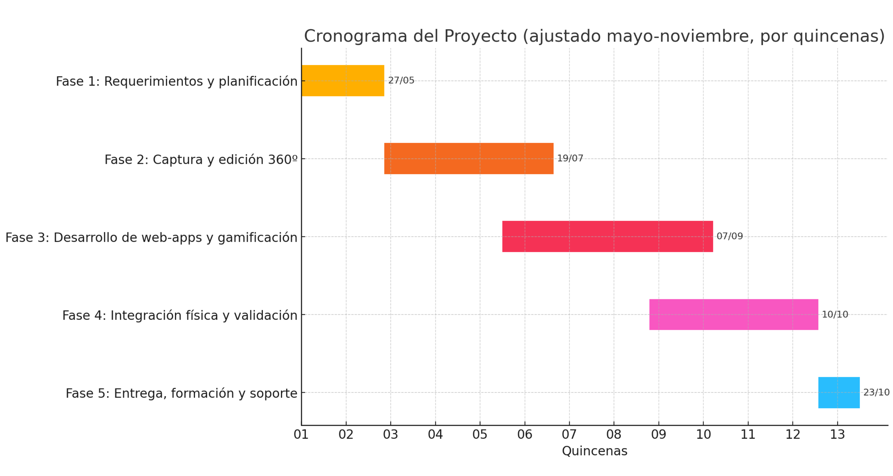
- Calendario de ejecución: mayo-noviembre 2025.
- Entregas parciales por bloques (visitas, reconstrucciones, apps...).

Control de calidad y validación
El proyecto incorpora un sistema de control de calidad y validación integral, con el objetivo de asegurar que las visitas virtuales, web-apps y reconstrucciones históricas cumplan los estándares técnicos, funcionales y de accesibilidad necesarios para ofrecer una experiencia fluida, coherente e inclusiva.
La validación se realizará en coordinación con el equipo técnico comarcal, revisando cada bloque entregable (visitas, web-apps, señalización, enlaces) y verificando aspectos como la fidelidad de los contenidos patrimoniales, la coincidencia visual entre el entorno real y el virtual, la corrección lingüística y el funcionamiento de los elementos interactivos.
Todos los contenidos se testearán en distintos dispositivos —ordenadores, móviles, tablets y gafas de realidad virtual—, garantizando compatibilidad, rendimiento y adaptabilidad. En cuanto a accesibilidad, la plataforma incluye características como soporte para lectores de pantalla, navegación por teclado, iconografía accesible, interfaz adaptativa y opciones de narración automática, facilitando el acceso a personas mayores, escolares o con diversidad funcional.
Aunque no se garantiza el cumplimiento completo de la norma WCAG 2.1 AA, el sistema integra las principales medidas de accesibilidad práctica aplicables al ámbito turístico, asegurando una experiencia cómoda y universal para la mayoría de perfiles de persona usuaria.

Soporte, mantenimiento y garantía (2 páginas)
Una vez completada la implantación del sistema de visitas virtuales, web-apps y señalización física, se activa la fase de soporte y mantenimiento. Este servicio está orientado a garantizar la operatividad del sistema en el tiempo, resolver incidencias de forma ágil y permitir su evolución funcional si la Comarca del Jiloca lo considera oportuno. Además, se ofrece una garantía técnica sobre el conjunto de entregables, según los plazos definidos y con posibilidad de ampliación.

Periodo de garantía ofrecido
El sistema contará con una garantía técnica de funcionamiento de 1 año desde la aceptación definitiva de los trabajos, tal y como exige el pliego. Durante este periodo:
- Se garantiza el correcto funcionamiento de todas las visitas virtuales, enlaces profundos, web-apps y recursos integrados.
- Se cubrirá la corrección de errores que pudieran detectarse en la navegación, visualización de contenidos o vinculación con los QR físicos.
- El acceso multiplataforma (PC, móvil, tablet y VR) será supervisado para asegurar compatibilidad tras posibles actualizaciones de navegadores o sistemas operativos.
Además, se propone como mejora técnica una ampliación de esta garantía a 3 años, sin coste adicional para la entidad contratante.

Mantenimiento técnico
Durante el periodo de garantía y, si se contrata posteriormente, dentro de un plan de mantenimiento anual, se ofrecerán los siguientes servicios:
- Mantenimiento correctivo. Corrección de errores técnicos derivados del uso normal del sistema. Ajustes en escenas o enlaces que presenten fallos de visualización o carga. Reemplazo o reactivación de enlaces profundos que hayan sido modificados.
- Mantenimiento evolutivo. Incorporación de nuevas escenas, actualizaciones de contenido textual o visual (fotos, vídeos, audios). Ajustes estéticos o estructurales para mantener la coherencia visual si se añaden nuevas rutas o puntos virtuales. Revisión y actualización del diseño responsive frente a nuevos dispositivos o versiones de navegadores.
- Hosting y soporte web. Alojamiento de las visitas virtuales y apps en servidor profesional de alta disponibilidad (opcional si no se utiliza hosting comarcal). Monitorización básica de estado y rendimiento. Realización de copias de seguridad periódicas de los contenidos publicados. Resolución de incidencias reportadas a través del canal de soporte habilitado.

Soporte post-implantación
El equipo técnico que ha desarrollado el sistema se mantendrá disponible para la Comarca del Jiloca durante todo el periodo de garantía, ofreciendo un soporte cercano, ágil y adaptado.
- Canal de comunicación directo vía correo electrónico y teléfono, con disponibilidad en horario laboral (lunes a viernes, de 9:00 a 17:00).
- Tiempos de respuesta comprometidos:
  - Incidencias críticas: respuesta en menos de 24h laborables.
  - Incidencias menores o dudas de uso: respuesta en menos de 72h laborables.
Además, se ofrece la posibilidad de formación adicional al personal técnico o turístico local, para:
- Reforzar la autonomía en el uso y gestión de las visitas virtuales.
- Explicar el funcionamiento de las gafas VR, la lógica de los enlaces profundos o los posibles usos educativos y divulgativos del sistema.
Estas sesiones podrán realizarse presencialmente o de forma remota, según se acuerde con el equipo comarcal.

Mejora propuesta: ampliación de mantenimiento y garantía
Como mejora técnica adicional, se propone lo siguiente:
- Ampliación gratuita de la garantía a 3 años, en lugar del mínimo obligatorio de 1 año.
- Inclusión de 3 años de alojamiento web profesional, con mantenimiento básico del sistema y asistencia a incidencias.
- Posibilidad de extender el servicio de mantenimiento evolutivo mediante contrato anual, con condiciones personalizadas según el uso, crecimiento del sistema o necesidades futuras de la comarca.
Con esta mejora, se garantiza la sostenibilidad técnica del sistema en el tiempo, sin coste adicional, reforzando el compromiso del equipo con el éxito del proyecto.

